课 程 设 计 报 告

课程设计名称：软件工程于计算Ⅱ

课程设计题目：人脸检测

院（系）：计算机与信息工程学院
专 业：软件工程
班 级：13软件
学 号：20131105827
姓 名：郭晗
指导教师：朝力萌
完成日期：2016.1.5
目 录

第1章 概要设计 2
1.1题目的内容与要求 2
1.2总体结构 2
第2章 详细设计 2
2.1主模块 2
第3章 调试分析 4
第4章 使用说明与执行结果 5

第1章 概要设计

1.1题目的内容与要求
内容：
利用opencv检测凸包识别程序
要求：
能够检测图形边缘轮廓，检测图像是否闭合，根据图像的层级显示不同的颜色。

第2章 详细设计

2.1主模块
#include "opencv2/highgui/highgui.hpp"
#include "opencv2/imgproc/imgproc.hpp"
#include <iostream>
#include <stdio.h>
#include <stdlib.h>

using namespace cv;
using namespace std;

Mat src; Mat src_gray;
int thresh = 100;
int max_thresh = 255;
RNG rng(12345);

/// Function header
void thresh_callback(int, void*);

/** @function main */
int main(int argc, char** argv)
{
/// 加载源图像
src = imread("01.jpg");

/// 转成灰度图并进行模糊降噪
cvtColor(src, src_gray, CV_BGR2GRAY);
blur(src_gray, src_gray, Size(3, 3));

/// 创建窗体
char* source_window = "Source";
namedWindow(source_window, CV_WINDOW_AUTOSIZE);
imshow(source_window, src);

createTrackbar(" Threshold:", "Source", &thresh, max_thresh, thresh_callback);
thresh_callback(0, 0);

waitKey(0);
return(0);
}

/** @function thresh_callback */
void thresh_callback(int, void*)
{
Mat src_copy = src.clone();
Mat threshold_output;
vector<vector<Point> > contours;
vector<Vec4i> hierarchy;

/// 对图像进行二值化
threshold(src_gray, threshold_output, thresh, 255, THRESH_BINARY);

/// 寻找轮廓
findContours(threshold_output, contours, hierarchy, CV_RETR_TREE, CV_CHAIN_APPROX_SIMPLE, Point(0, 0));

/// 对每个轮廓计算其凸包
vector<vector<Point> >hull(contours.size());
for (int i = 0; i < contours.size(); i++)
{
convexHull(Mat(contours[i]), hull[i], false);
}

/// 绘出轮廓及其凸包
Mat drawing = Mat::zeros(threshold_output.size(), CV_8UC3);
for (int i = 0; i< contours.size(); i++)
{
Scalar color = Scalar(rng.uniform(0, 255), rng.uniform(0, 255), rng.uniform(0, 255));
drawContours(drawing, contours, i, color, 1, 8, vector<Vec4i>(), 0, Point());
drawContours(drawing, hull, i, color, 1, 8, vector<Vec4i>(), 0, Point());
}

/// 把结果显示在窗体
namedWindow("Hull demo", CV_WINDOW_AUTOSIZE);
imshow("Hull demo", drawing);
}

第3章 调试分析

1 将规则几何体放入程序中运行，那么这个图像的凸包为规则几何虚线。
2 将图像不层叠的几何体放入程序运行，那么这个图像的凸包为不规则的简单虚线。
3 将图像层叠的复杂图像信息放入程序中运行，那么这个图像的凸包为多个不规则的实线，而且虚线都带有颜色。:

第4章 使用说明与执行结果
运行操作及结果:
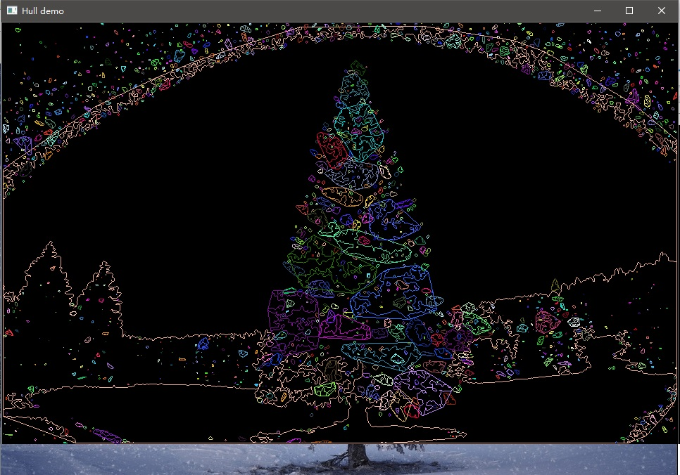
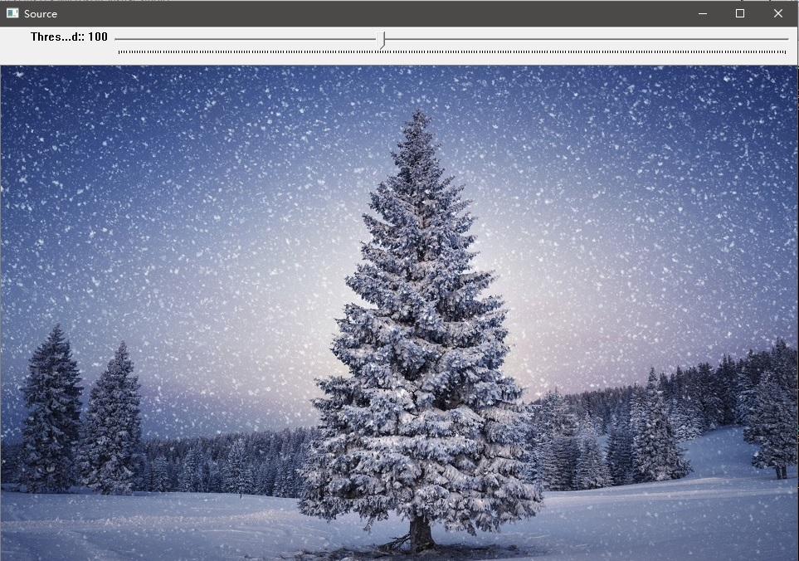
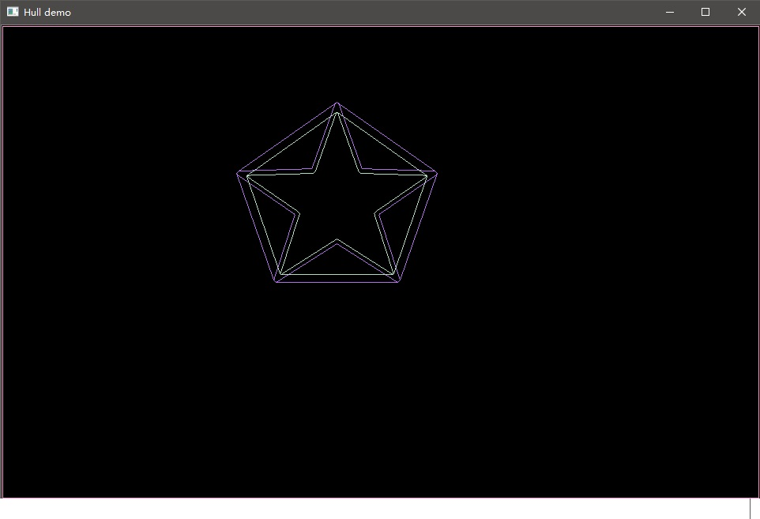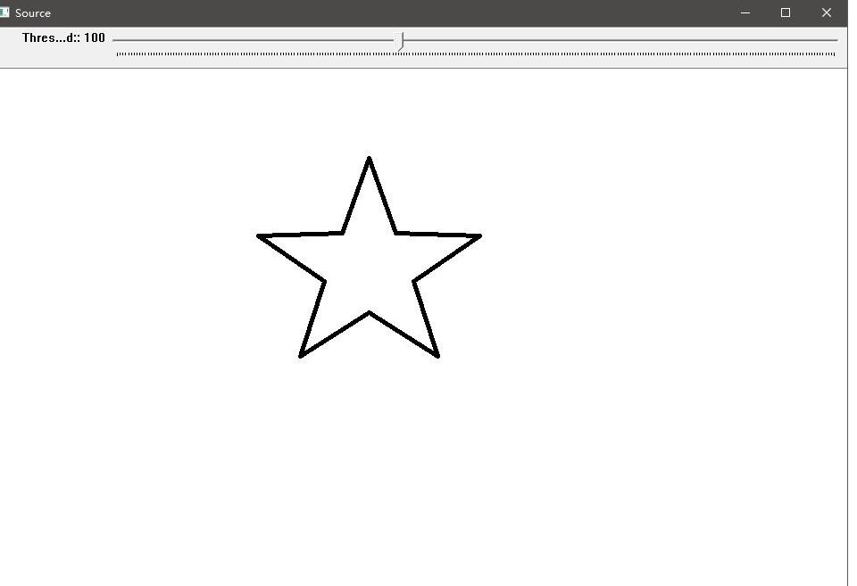
二．课程设计小结
在实验中发现——分析——总结的问题有：
实验中曾经用多张图片进行检测，图像元素多的图像，会根据图像元素的层级从而显示不同的元素。图像元素比较少的元素则会显示单色，规则集合体则会显示一些边缘端点的连线，连线为虚线。
Github网址：https://github.com/fengzhi8877

